

**Manual**

**De**

**Catalogo**

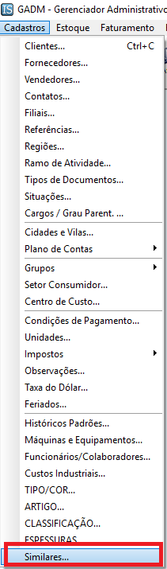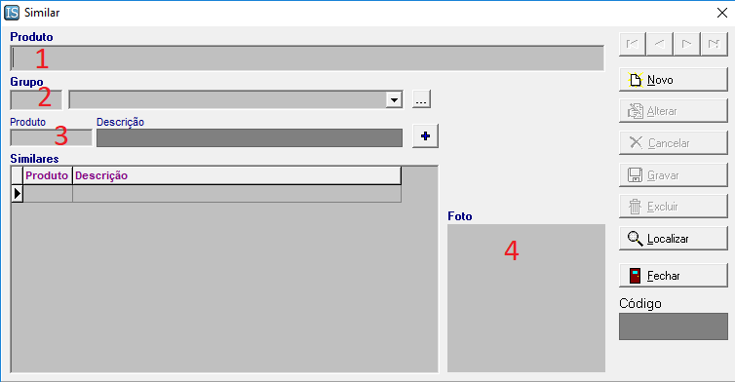

1 – Descrição principal (Na planilha será exibido na coluna “MODELO”);

2 – Grupo de produtos que pertence o catalogo;

3 – Produtos que fazem parte do contexto (Na planilha será exibido na coluna “CÓDIGO”);

4 – Foto (Para adicionar, basta clicar com botão direito) (Na planilha será exibido na coluna “FOTO”).

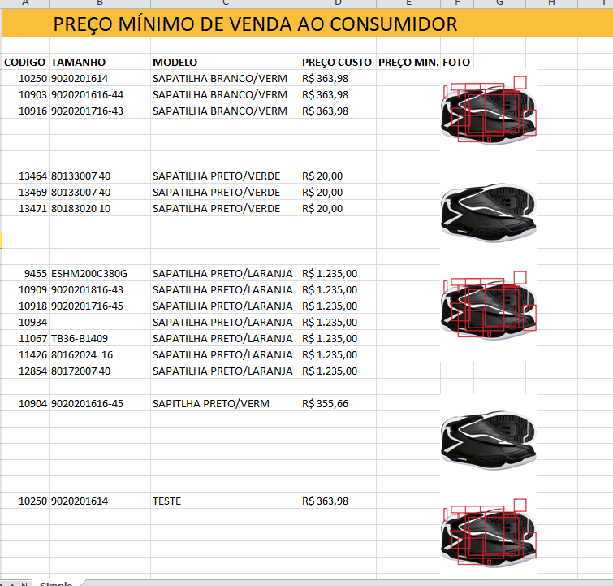

- Coluna preço, sempre buscará o preço do último produto como referência

- Coluna de tamanho, sempre pegará a “Ref. Fabricante / Nº Original” que está cadastrada no GADM.

Print a baixo servirá para exemplificar a separação de produtos, veja que a SAPATILHA BRANCO/ VERM que contém 3 produtos semilar.

